

**AÇIK ÖĞRETİM ORTAOKULU**

2024 – 2025 EĞİTİM ÖĞRETİM YILI

II. DÖNEM KAYIT YENİLEME KILAVUZU

Hayat Boyu Öğrenme Genel Müdürlüğü

Açık Öğretim Daire Başkanlığı

Açık Öğretim Ortaokulu Müdürlüğü

Ankara, 2025

**İçindekiler**

1. BAŞVURU 1

1.1. Kayıt Yenileme İşlemi 1

1.2. Başvuru Tarihi 1

1.3. Başvuru Yeri 1

2. KAYIT YENİLEME ÜCRETİ 1

2.1. Kayıt Yenileme Ücreti ve İşlem Basamakları 1

2.2. Kayıt Yenileme Ücreti Muafiyeti ve İşlem Basamakları 2

3. KAYIT YENİLEME İŞ VE İŞLEMLERİNE AİT AÇIKLAMALAR 3

4. EĞİTİM ÖĞRETİM SÜRECİ İLE İLGİLİ BİLGİLER 4

4.1. Öğretim Sistemi 4

4.2. Ders Seçimi 4

4.3. Öğrencilik Haklarından Yararlanma 6

4.4. Mezuniyet Şartları 7

4.5. Askerlik Ertelemesi 7

5. SINAVLAR 7

5.1. Sınav Tarihi 7

5.2. Sınav Merkezinin Belirlenmesi ve Güncellenmesi 7

5.3. Tutuklu–Hükümlü Öğrencilerin Sınav Merkezinin Belirlenmesi ve Bilgilerinin Güncellenmesi 7

5.4. Sınav Şekli 8

5.5. Sınav Giriş Belgesinin Alınması 8

5.6. Sınav Sonuçlarının Duyurulması 8

5.7. Sınav Sonuçlarına İtiraz Edilmesi 8

6. İLETİŞİM 9

6.1. Yurt İçi 9

6.1.1. Açık Öğretim Ortaokulu Yazışma Adresi 9

6.1.2. İnternet Adresimiz 9

6.1.3. e-Posta Adresimiz 9

6.2. Yurt Dışı 9

6.3. MEBİM 9

# BAŞVURU

Bu kılavuzda kayıt yenileme iş ve işlemleri ile ilgili hususlar yer almaktadır. Açık Öğretim Ortaokuluna kayıt yaptıran öğrenciler mezun oluncaya kadar sınava girmek istedikleri her dönem için iş takviminde belirlenen tarihler arasında kayıt yenileme işlemini yapmak zorundadır. Kayıt yenileme işlemini yapanlar sistemde öğrencilik durumunun **AKTİF** olduğunu kontrol edebilirler.

## Kayıt Yenileme İşlemi

Açık Öğretim Ortaokulu bilgi işlem sistemde öğrenciler mezun duruma gelinceye kadar her dönem kayıt yenileme işlemini yaptırmalıdır. **TASDİKNAME ALMIŞ** durumda olan öğrenciler ise istemeleri halinde kayıt yenileme işlemini yaparak eğitimlerine kaldıkları yerden devam edebilirler. Kayıt yenileme işlemini yaptırmayanlar dönem sınavlarına katılamaz.

## Başvuru Tarihi

Kayıt yenileme tarihleri resmi internet sitemiz olan <https://aio.meb.gov.tr> adresinden duyurulacaktır.

## Başvuru Yeri

* Bilgilerinde güncelleme (T.C. Kimlik Numarası, Sınav Yeri, İletişim Bilgileri vb.) yapmak isteyen öğrenciler sınav ücreti yatırmadan önce halk eğitimi merkezi müdürlüklerine başvurmaları gerekmektedir.

**Açık Öğretim Ortaokulunda Kayıtlı Ancak T.C. Kimlik Numarası Sistemde Olmayan Öğrencilerin Başvuruları;**

**2002 yılı ve daha öncesinde** Açık Öğretim Ortaokuluna kayıt yaptırmış, bu tarihten sonra hiç kayıt yenilememiş **“Beklemeli”** durumdaki öğrencilerimizin T.C. kimlik numaraları Açık Öğretim Ortaokulu Bilgi Yönetim Sisteminde kayıtlı olmayabilir. Bu öğrencilerimizin kayıt yenileme sınav ücretini yatırmadan önce halk eğitimi merkezi müdürlüklerine, aoo@meb.gov.tr adresine başvurmaları gerekmektedir. Açık Öğretim Ortaokulu Bilgi Yönetim Sisteminde öğrencimizin T.C. kimlik numarası güncelleme işlemi yapıldıktan sonra kayıt yenileme işlemine devam edebilecektir.

* Tutuklu, hükümlü veya denetimli serbestlik kapsamında olanlar hariç olmak üzere **ücret muafiyetinden** yararlanan tüm öğrenciler, istemeleri halinde 444 0 632 MEBİM hattı üzerinden kayıt yenileme işlemlerini yaptırabilirler.

# KAYIT YENİLEME ÜCRETİ

## Kayıt Yenileme Ücreti ve İşlem Basamakları

Öğrenci adayları; kayıt yenileme ücreti olarak 400 TL’yi <https://odeme.meb.gov.tr> adresinden tüm bankaların banka veya kredi kartı ile veya Ziraat Bankası, Vakıflar Bankası ve Halk Bankası’nın mobil veya internet bankacılığı sistemi üzerinden yatırabilirler. Ayrıca ATM’lerden T.C. Kimlik numaraları ile (T.C. Vatandaşı olmayan öğrenci adayları ise İl Göç İdaresi Müdürlüğünden alacakları Yabancı Kimlik numaraları ile) MEB Destek Hizmetleri Genel Müdürlüğü hesabına yatıracaklardır. Kayıt yenileme ücretinin yatırıldığına dair belge muhafaza edilecektir.

 **Dikkat:** Açık Öğretim Ortaokuluna yeni kayıt yaptıran mecburi ilköğretim çağı dışına çıkmış olan öğrencilerin mezun oluncaya kadar sınava girmek istediği her dönem iş takviminde belirlenen tarihler arasında kayıt yenileme ücretini ödeyerek kaydını yenilemesi gerekmektedir.

Mecburi ilköğretim çağı içindeki öğrencilerin ise bulunduğu sınıfın tüm derslerini başarıyla tamamlayana kadar çalışma takviminde belirtilen dönem sınavlarına katılmak için kayıt yenileme ücretini ödeyerek kaydını yenilemesi gerekmektedir. Dönem sınavları sonucunda bulunduğu sınıfın tüm derslerini başaranların, aynı eğitim ve öğretim yılında diğer dönem sınavlarında kayıt yenileme işlemi yaptırmaları gerekmez.

 **Dikkat:** Kayıt Yenileme Sınav Ücreti ödendiği sistem üzerinden görülmektedir. Sistemde görünmeyen ödemeler, kaydınızın aktifleşmesini engeller. Bunun için sınav ücretinizi doğru hesaba yatırdığınızdan emin olunuz.

 **Dikkat:** T.C. kimlik numarası almak zorunda olmayan kişiler ile yabancı uyruklulardan yabancı kimlik numarasını alamayanlar, kayıt yaptıracakları kurum aracılığıyla Açık Öğretim Ortaokulu Müdürlüğü mail adresine aoo@meb.gov.tr ulaşmaları gerekmektedir. Bu öğrencilere Açık Öğretim Ortaokulu Müdürlüğü tarafından sınav ücretlerini ödeyebilecekleri banka hesap numarası verilecektir.

## Kayıt Yenileme Ücreti Muafiyeti ve İşlem Basamakları

Öğrenci adayları;

* İstiklal madalyası verilmiş, vatani hizmet tertibinden şeref aylığı bağlandığını,
* Şehitlerin eş, çocuk, kardeş, anne veya babası olduğunu,
* Gazi ve gazilerin eş, çocuk, anne veya babası olduğunu,
* 15/07/2005 tarihli ve 5395 sayılı Çocuk Koruma Kanunu kapsamında mahkemeler tarafından üzerine tedbir konulduğunu,
* İl/ilçe özel eğitim hizmetleri kurulu kararı ile Açık Öğretim Ortaokuluna kayıt yaptıracak özel eğitim ihtiyacı olduğunu,
* 08/03/2012 tarihli ve 6284 sayılı Ailenin Korunması ve Kadına Karşı Şiddetin Önlenmesine Dair Kanun kapsamında olduğunu,
* Sosyal Hizmetler ve Çocuk Esirgeme Kurumu’nda kaldığını,
* Sağlık kurulu raporu ile en az % 40 engelli olduğunu,
* Tutuklu, hükümlü veya denetimli serbestlik kapsamında olduğunu, belgelendirmeleri halinde kayıt yenileme ücreti alınmaz.

Yukarıdaki son iki maddede belirtilen duruma uygun olan öğrencilerin her kayıt döneminde durumlarında değişiklik olması halinde yeni durumlarını belgelendirmeleri gerekmektedir.

Öğrenci yukarıda belirtilen özel durumlar kapsamında ise; ücret muafiyeti seçeneğinden öğrenciye uygun olan işaretlendiği takdirde kayıt yenileme ücretini yatırmadan AKTİF hale getirilebilir. Ancak bu durumların mutlaka belgelendirilmesi ve belgelerin taranarak sisteme yüklenmesi gerekmektedir.

2019 yılında çıkan ‘Çocuklar İçin Özel Gereksinim Değerlendirmesi Hakkında Yönetmelik’e göre hazırlanan Çocuklar İçin Özel Gereksinim Raporunda (ÇÖZGER) hastanın % olarak engel durumu belirtilmemektedir. Söz konusu raporu getiren öğrencinin % olarak engel durumu aşağıdaki tabloda belirtildiği oranlarda değerlendirilerek kayıt yenileme ücreti muafiyeti varsa yapılacaktır.

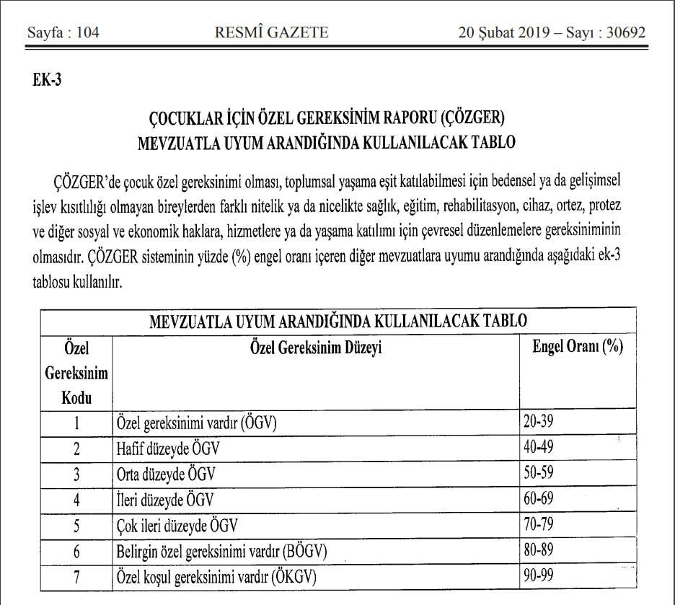

20 Şubat 2019 tarihli ve 30692 sayılı Resmî Gazetede yayınlanan Erişkinler İçin Engellilik Değerlendirmesi Hakkında Yönetmelik’e göre hazırlanan Erişkinler İçin Engellilik Sağlık Kurulu Raporunda kişinin engel oranı % olarak yazmaktadır. Kayıt yenileme ücreti muafiyeti bu engel oranına göre varsa yapılacaktır.

# KAYIT YENİLEME İŞ VE İŞLEMLERİNE AİT AÇIKLAMALAR

* Sınav ücretini ödememiş ya da yanlış hesaba ödemiş,
* Açık Öğretim Ortaokulu Bilgi İşlem Sisteminde T.C. kimlik numarasını güncelleme işlemi yaptırmamış,
* Sınav ücret muafiyeti olup kayıt yenileme işlemi için halk eğitimi merkezi müdürlüğü ya da **444 0 632 MEBİM** hattına başvuru yapmamış, Öğrenciler **“Aktif”** edilmez ve bulunduğu dönemin sınavına katılamazlar.

# EĞİTİM ÖĞRETİM SÜRECİ İLE İLGİLİ BİLGİLER

## Öğretim Sistemi

* Açık Öğretim Ortaokulunda sınıf geçme sistemi uygulanmaktadır. Öğretim yılı ise birbirinden bağımsız 3 dönemden oluşmaktadır. Türkçe dersi hariç diğer derslerden 50, Türkçe dersinden 70 ve üzeri puan alanlar o dersten başarılı sayılır.
* Sınıfın bütün derslerinin sınavlarına girmek ve Türkçe dersini başarmış olmak şartıyla, derslerin başarı puanlarının aritmetik ortalaması en az 50 puan olan öğrenciler en fazla iki başarısız dersten ortalamayla sınıf geçerler.
* Açık Öğretim Ortaokuluna ilk kayıt yaptıran öğrenciler; kayıt yaptırdıkları dönem sınavlara girme hakkı kazanır. Sonraki her dönem sınavlara girebilmek için mezun oluncaya kadar kayıt yenileme işlemi yaptırmak zorundadırlar. Mecburi ilköğretim çağı içindeki öğrenciler bulunduğu sınıfa ait dersleri verdikleri zaman kayıt yenileme işlemi yaptırmalarına gerek yoktur.
* Öğrenim belgesine göre, başarısız ders/dersleri Açık Öğretim Ortaokulunda okutulmayan ancak okula ait tüm dersleri başarmış olanların kaydı kabul edilir. Bu durumdaki öğrenciler sınavlara katılmaz, kayıt döneminin sonunda yapılan sınavlarda mezun olanlarla birlikte mezun edilir.

## Ders Seçimi

Açık Öğretim Ortaokulunda ders atama işlemleri açık öğretim birimleri/Açık Öğretim Ortaokulu tarafından aşağıdaki esaslara göre yapılır:

* Mecburi ilköğretim çağı dışındaki öğrenciler için bir sınav döneminde; varsa alt sınıf/sınıflara ait başarısız oldukları dersler, daha sonra bulunduğu sınıfa ait dersler ile bir üst sınıfın ders/derslerinden başlamak üzere diğer üst sınıfların derslerinden en fazla 9 ders ataması yapılır.
* Mecburi ilköğretim çağında olan öğrenciler için bir sınav döneminde; varsa alt sınıfa ait dersler ile öğretim yılı içinde bulunduğu sınıfın derslerinden en fazla 9 ders ataması yapılır.
* Kayıt yenileme ücretini yatırıp irtibat bürolarına başvurmayan öğrenciler sistem tarafından aktif duruma getirilerek ders seçimi otomatik olarak yapılır.
* **Millî Eğitim Bakanlığı Açık Öğretim Kurumları Yönetmeliği Madde 15 (6)’te “**Açık Öğretim Ortaokulunda mezun durumunda olmayan öğrencilerden not ortalamasını yükseltmek isteyenler, ortalamasını yükseltmek istediği sınıfın bütün derslerinin sınavlarına girmiş olmak şartıyla, başarılı oldukları/sayıldıkları derslerden tekrar sınava girebilirler.” ifadesi yer almaktadır. Bu madde kapsamında ortalama yükseltme sınavına katılmak isteyen öğrenciler için kayıt yenileme/ders seçimi sayfasında “Ortalama Yükseltme Sınavına Katılmak İstiyorum” butonuna tıklanarak ortalama yükseltme sınavına girilmek istenilen dersler seçilerek kaydedilir. İşlem adımları aşağıda gösterilmektedir.
  + - 1. Öncelikle “Ortalama Yükseltme Sınavına Katılmak İstiyorum” butonuna çek atılır.

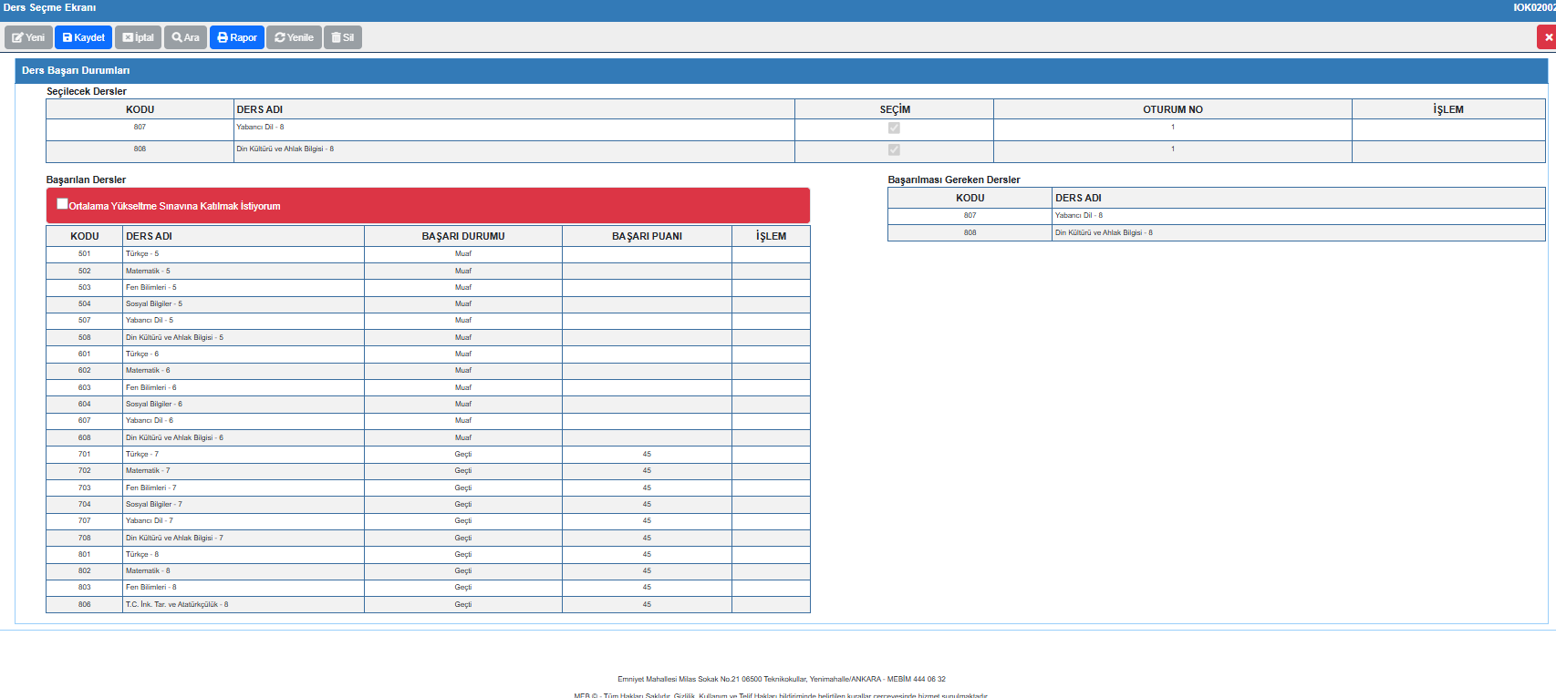

* + - 1. “Ortalama Yükseltme Sınavına Katılmak İstiyorum” butonuna çek atıldıktan sonra işlem bölümünde seçilebilecek derslerin karşısında “Ortalama Yükselt” butonu çıkacaktır. Bu butonlara tıklanarak ders/dersler seçilir.

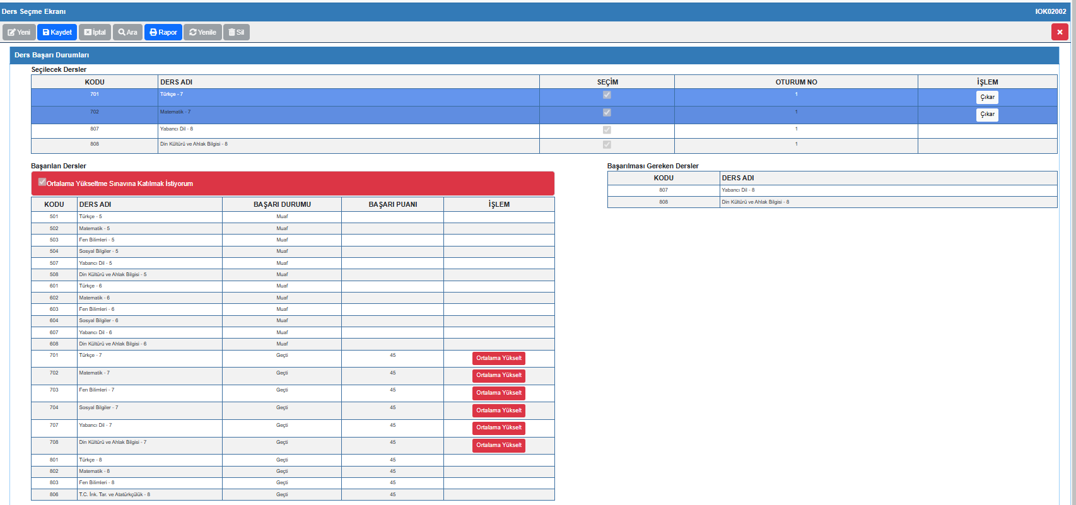

* + - 1. Dersler seçildikten sonra kaydet butonuna tıklanır. “Öğrencinin ortalama yükseltme sınavı için ders/dersleri seçilmiştir. İşlemi onaylıyor musunuz?” uyarısı çıktığında “Kaydet” butonuna basılarak işlem tamamlanır.

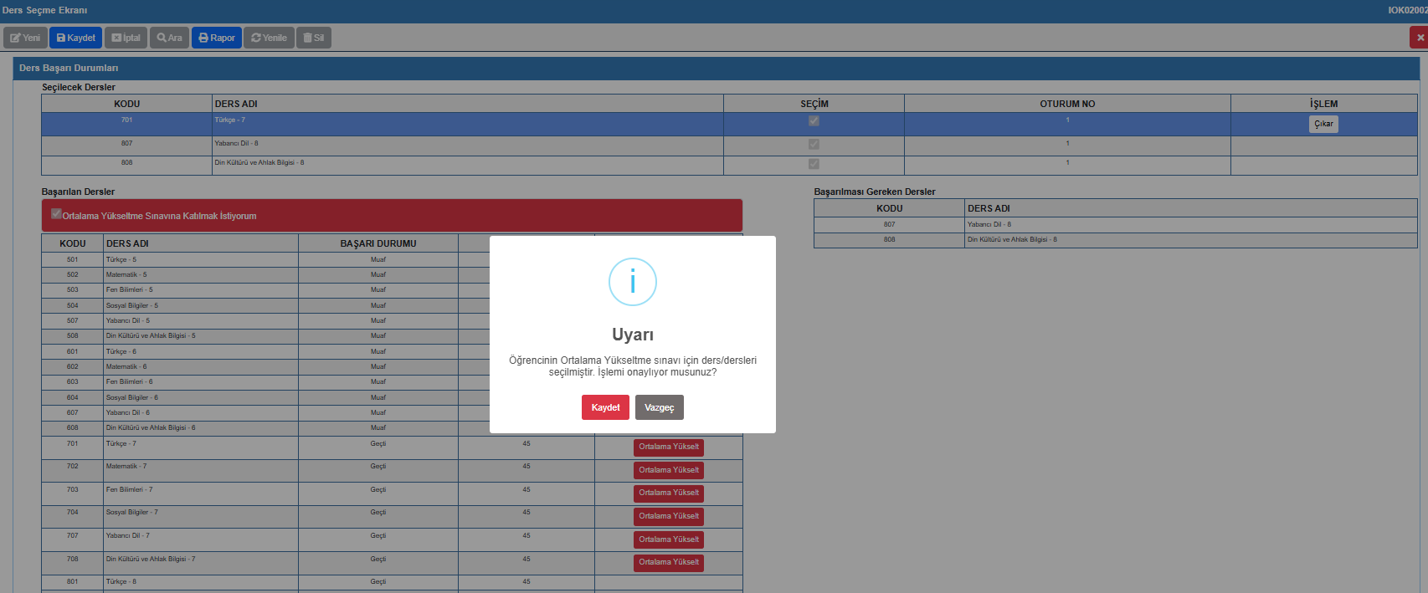

* + - 1. Öğrencinin ortalama yükseltme sınavına girebileceği ders yoksa “Ortalama Yükseltme Sınavına Katılmak İstiyorum” butonuna çek atıldığında “Öğrencinin ortalama yükseltme sınavına katılabileceği dersi yoktur.” uyarısı çıkar.

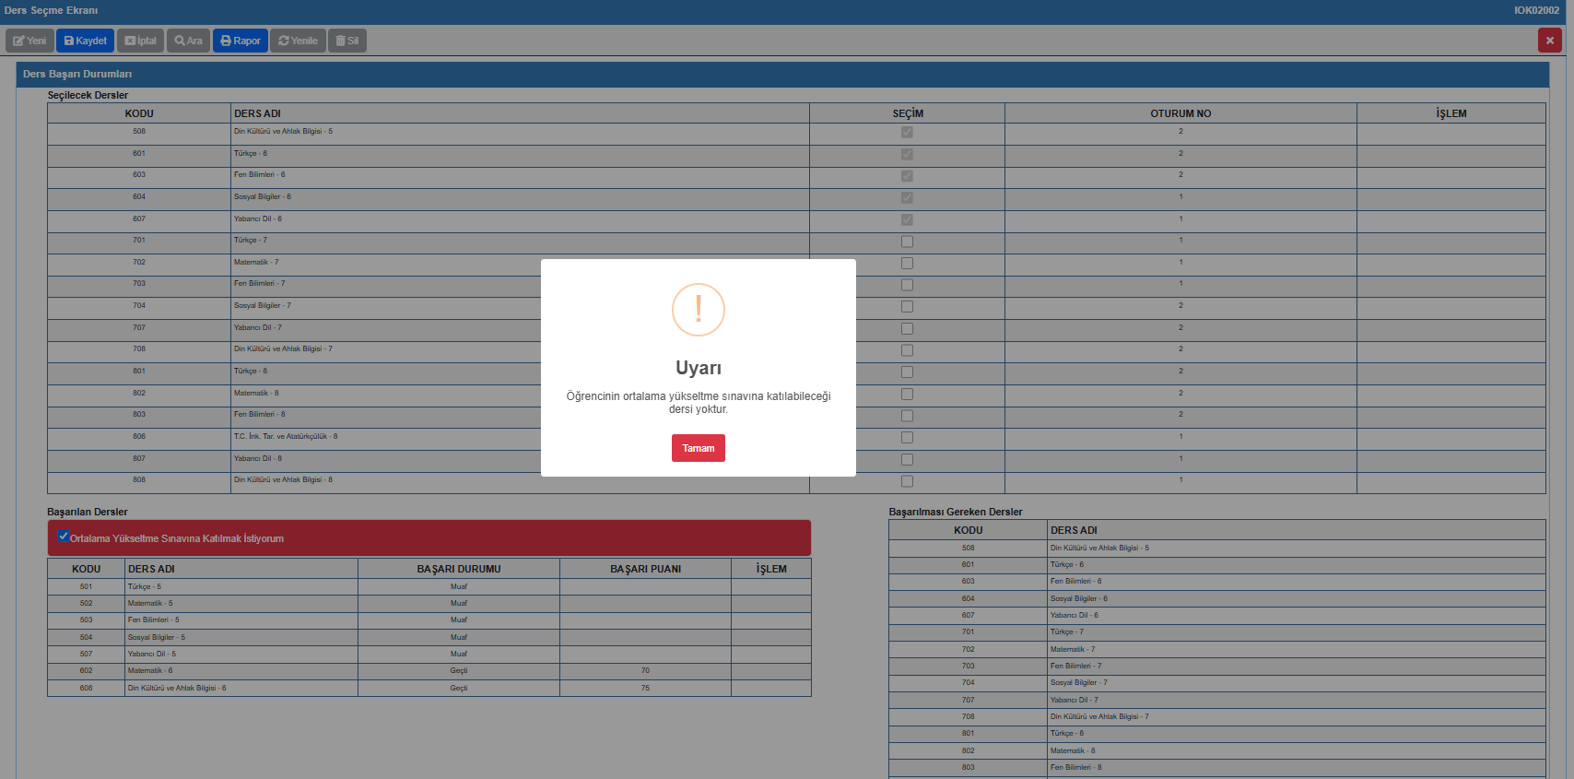

* Ücret muafiyetinden yararlanan öğrencilerin ders seçimi, halk eğitimi merkezi müdürlüğüne ya da **444 0 632 MEBİM** hattına başvurarak aktif duruma geldikten sonra yapılır. Ancak öğrencilerin mağdur olmamaları için şifreleri ile sisteme girerek **AKTİF** durumda olduklarını ve derslerinin atandığını kontrol etmeleri gerekmektedir.

## Öğrencilik Haklarından Yararlanma

Öğrencilik durumu aktif olan öğrenciler öğrencilik haklarından yararlanır. Öğrencinin yeni kayıt işlemini yaptırdığı dönemi takip eden dönemlerde kayıt yenileme işlemi yapılıp yapılmadığına bakılmaksızın öğrencilik süresi toplam 12 dönemi aşanlar; eğitim ve öğretim hizmetleri hariç, diğer öğrencilik haklarından yararlanamazlar. Bu sürenin hesaplanmasında;

1. Mecburi ilköğretim çağı dışına çıkmış, 2024-2025 eğitim öğretim yılı birinci dönemi itibarıyla Açık Öğretim Ortaokulunda kayıtlı veya 2024-2025 eğitim öğretim yılı birinci döneminden itibaren yeni kayıt yaptıran öğrencilerin yeni kayıt olduğu dönem ile kayıt yenileme hakkının olduğu dönemler,
2. Mecburi ilköğretim çağı içindeki, 2024-2025 eğitim öğretim yılı birinci dönemi itibarıyla Açık Öğretim Ortaokulunda kayıtlı veya 2024-2025 eğitim öğretim yılı birinci döneminden itibaren yeni kayıt yaptıran öğrencilerin yeni kayıt olduğu dönem ile kayıt yenileme yaptırdığı dönemler

dikkate alınır.

## Mezuniyet Şartları

Açık Öğretim Ortaokuluna ilk kayıt yaptıran öğrenciler sistemde sorumlu oldukları sınıf ve o sınıflara ait tüm derslerden başarılı olmaları durumunda mezun durumuna geleceklerdir. Mezun durumuna gelen öğrencilere Tamamlama Belgesi verilmektedir. Tamamlama Belgesi halk eğitimi merkezi müdürlüklerinden ya da e-devlet sisteminden alınabilir.

## Askerlik Ertelemesi

Açık Öğretim Ortaokulu öğrencileri için askerlik ertelemesi yapılamamaktadır.

# SINAVLAR

## Sınav Tarihi

Sınavlar tarihleri resmi internet sitemiz olan <https://aio.meb.gov.tr> adresinden duyurulacaktır.

## Sınav Merkezinin Belirlenmesi ve Güncellenmesi

Öğrencilik durumu **Aktif** hale gelen öğrenciler, çalışma takviminde belirtilen süreler içerisinde, halk eğitimi merkezi müdürlüklerine başvurarak sınav merkezi değişikliği yapabilirler.

Açık Öğretim Ortaokulu ile Ölçme, Değerlendirme ve Sınav Hizmetleri Genel Müdürlüğünce gerekli görülmesi durumunda sınav merkezinde değişiklik yapılabilir.

** Dikkat:** Adres bilgilerinizin değiştirilmesi sınav merkezinizin de değişeceği anlamına gelmez. Bu nedenle sınav merkezinin de sistemde değiştirilmesi gerekmektedir.

## Tutuklu–Hükümlü Öğrencilerin Sınav Merkezinin Belirlenmesi ve Bilgilerinin Güncellenmesi

Tutuklu-Hükümlü öğrencilerimizin sınav merkezi bulundukları Ceza İnfaz Kurumlarıdır. Bu nedenle öğrencilerimizin mağdur olmamaları için Açık Öğretim Ortaokulu Bilgi Yönetim Sistemindeki bilgi güncellemelerinin cezaevi eğitim birimleri ve halk eğitimi merkezi müdürlüklerince yapılması gerekmektedir.

* Tutuklu-hükümlü durumu sonradan olanlar ya da sistemde tutuklu-hükümlü durumu işlenmeyenler için; **“Tutuklu Hükümlü Sınav Merkezi Güncelleme’’** menüsünden Tutuklu- Hükümlü durumuna getirilerek cezaevi bilgisi kaydedilmesi gerekmektedir.
* Tutuklu-hükümlü durumu bitenler için; **“Tutuklu Hükümlü Sınav Merkezi Güncelleme’’** menüsünden tutuklu-hükümlü durumu kaldırılarak **“Adres-Sınav Merkezi Güncelleme’’** menüsünden adres-sınav merkezi güncellenecektir.

** Dikkat:** Öğrencilerin kayıt yenileme işlemleri cezaevi eğitim görevlilerince kayıt süresi içinde yapılır. Yazılı sınav kütükleri oluştuktan sonra öğrencilerin bilgilerinde güncelleme işlemi yapılamayacaktır. Bu nedenle cezaevi eğitim görevlilerinin yazılı sınav kütük işlemi öncesinde tüm işlemleri tamamlamaları gerekmektedir.

## Sınav Şekli ve Yeri

* Açık Öğretim Ortaokulu e-Sınavlarına Açık Öğretim Ortaokulunda kayıtlı (Yurtdışında (KKTC hariç) bulunan öğrenciler, engelli öğrenciler ile tutuklu/hükümlü öğrenciler hariç) öğrenciler başvurabilir. e-Sınavlar çoktan seçmeli test metodu kullanılarak yapılmaktadır.
* **Açık Öğretim Ortaokulu yazılı sınavlarına Açık Öğretim Ortaokulunda kayıtlı yurtdışında (KKTC hariç) bulunan öğrenciler, engelli öğrenciler ile tutuklu/hükümlü öğrenciler başvurabilir.** Yazılı sınav, [Ölçme, Değerlendirme ve Sınav Hizmetleri](http://yegitek.meb.gov.tr/www/olcme-degerlendirme-ve-yerlestirme-grup-baskanligi/icerik/18) [Genel Müdürlüğünün belirlediği okullarda,](http://yegitek.meb.gov.tr/www/olcme-degerlendirme-ve-yerlestirme-grup-baskanligi/icerik/18) merkezi sistemle çoktan seçmeli test metodu kullanılarak yapılmaktadır.

** Dikkat:** Engelli öğrencilerin yazılı sınava katılabilmeleri için Açık Öğretim Ortaokulu sisteminde **engelli sınav hizmetleri sekmesinde engel durumu seçilmiş olmalıdır.**

** Dikkat:**e-Sınava katılacak öğrencilerin Açık Öğretim Ortaokulu <https://aio.meb.gov.tr> resmi internet sitesinde belirtilen randevu dönemlerinde randevu almaları gereklidir. e-Sınav randevu işlemlerinde randevu alındıktan sonra KAYDET butonuna basılmalıdır. Aksi durumda randevu alınmış olmayacaktır.

## Sınav Giriş Belgesinin Alınması

* Sınava Giriş Belgeleri <https://aio.meb.gov.tr> resmi internet sitemizde yayınlanmaktadır. Bu adresten alınacak Sınav Giriş Belgesine ait bilgisayar çıktısı ile sınava girilmelidir.
* Öğrencilerin adreslerine herhangi bir sınav evrakı gönderilmemektedir.
* Sınav Giriş Belgesindeki bilgiler ile açıklamaları dikkatlice okuyunuz.
* Sınav Giriş Belgenizde belirtilen okul ve salonda sınava girmeniz gerektiğini unutmayınız.
* Sınav gününden önce sınava gireceğiniz yeri mutlaka görünüz.

## Sınav Sonuçlarının Duyurulması

Sınav sonuçları internet ortamında <https://aio.meb.gov.tr> adresinden duyurulmaktadır. Sınav sonucunda mezun olamayan öğrencilerin bir sonraki dönem sınavına katılabilmek için kayıt yenilemeleri zorunludur.

## Sınav Sonuçlarına İtiraz Edilmesi

* Sınav sonuçlarına itirazlar, Ölçme, Değerlendirme ve Sınav Hizmetleri Genel Müdürlüğüne yapılacaktır.
* Öğrenciler Ölçme, Değerlendirme ve Sınav Hizmetleri Genel Müdürlüğünün Sınav İtirazları Giriş Ekranına, <http://esinav.meb.gov.tr/ItirazGiris.aspx> adresinden ulaşabilirler.
* Açık Öğretim Ortaokulu Müdürlüğüne bu yönde yapılan itirazlar dikkate alınmayacaktır. Sınavlarla ilgili olarak yapılacak tüm iş ve işlemler Ölçme, Değerlendirme ve Sınav Hizmetleri Genel Müdürlüğünün ilan ettiği esaslara göre yapılacaktır.

# İLETİŞİM

Açık Öğretim Ortaokulu ile ilgili soru ve sorunlar için ilk başvuracak yer halk eğitimi merkezi müdürlükleri bünyesinde oluşturulan irtibat bürolarıdır.

## Yurt İçi

### Açık Öğretim Ortaokulu Yazışma Adresi

Açık Öğretim Ortaokulu Müdürlüğü

Emniyet Mahallesi, Milas Sokak, No: 21

06500-Teknikokullar Yenimahalle/ANKARA

### İnternet Adresimiz

Açık Öğretim Ortaokulu ile ilgili öğrenmek istediğiniz bilgilere internet kanalıyla da ulaşabilirsiniz.

<https://aio.meb.gov.tr>

### e-Posta Adresimiz

e-Posta yoluyla yapılacak başvuruların aşağıda belirtilen adresler aracılığıyla yapılması gerekmektedir.

aoo@meb.gov.tr

## Yurt Dışı

Açık Öğretim Ortaokulu yurt dışı programları ile ilgili her türlü bilgiye [aokyurtdisiorta@meb.gov.tr](mailto:aokyurtdisiorta@meb.gov.tr) adresine mail atarak ulaşabilirsiniz.

## MEBİM

Açık Öğretim Ortaokulu ile ilgili merak ettiğiniz konuları öğrenmek için Millî Eğitim Bakanlığı İletişim Merkezi **MEBİM 444 0 632** hattını arayabilirsiniz.